Информационная газета 28 Отдела Надзорной Деятельности
Пермского муниципального района

№ 7 от 25 февраля 2016 г.

По оперативным данным по состоянию на 23 февраля 2016 года на территории Пермского муниципального района произошло 16 пожаров (в 2015 – 24, снижение на 8 пожаров или 33,33%.) на которых погибло 2 человека (в 2015 – 5, снижение в 2,5 раза) получили травмы различной степени тяжести 0 человек (в 2015 – 2, снижение - 100,0%).

24.02.2016 года на территории Пермского муниципального района, Лобановского сельского поселения проведена профилактическая акция «Жильё» в д. Клестята.

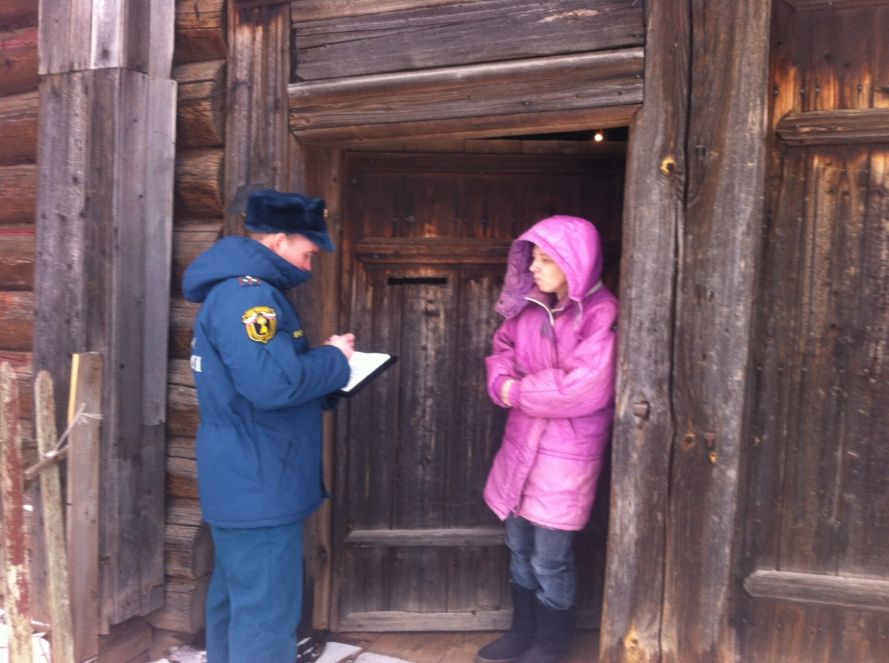

К проведению акции «Жилье» в д. Клестята привлекалось 5 сотрудников 28 Отдела надзорной деятельности по Пермскому муниципальному району УНПР ГУ МЧС России по Пермскому краю, 1 сотрудник органа местного самоуправления, 1 сотрудник ВДПО, 1 сотрудник 6 ОППС.

Будем бдительны.
Берегите себя, и свое имущество от пожаров. Ведь не редко виновниками пожаров, становимся мы сами. Очень часто граждане сушат свое белье над газовыми плитами, пользуются самодельными электронагревательными приборами, оставляют без присмотра включенные телевизоры и утюги. Статистика пожаров показывает, что большинство пожаров происходит в жилье. Инспекторы государственного пожарного Пермского района постоянно информируют население о простейших правилах, выполняя которые вы убережете свое жилище от пожара. Полную гарантию предотвращения пожара в квартире во время вашего отсутствия дает ее осмотр перед закрытием и уходом из дома. При осмотре нужно убедится, что все электроприборы отключены, кроме холодильника. При осмотре кухни убедится, что газовая плита выключена. В квартире должны быть закрыты все окна и форточки (известны случаи, когда выброшенные из окна вышерасположенного этажа окурки были занесены ветром в открытые форточки соседних квартир и вызвали пожар).
Поверьте, что со временем, по мере приобретения навыков пожаробезопасного поведения, осмотр помещения перед уходом, войдет у вас в привычку. Результатом же этой привычки станет Ваша безопасность и безопасность Ваших близких.
Главный специалист 28 ОНД
Казеев Д.А.

Меры предосторожности
при применении открытого огня
Пожары часто возникают оттого, что многие граждане для освещения кладовых, чердаков, подвалов пользуются открытым огнем спичек, свечей при входе в эти помещения.
Проявляя халатность, они оставляют в этих помещениях зажженные свечи или бросают непогашенные спички и окурки.
Значительную пожарную опасность представляют паяльные лампы, факелы и другие виды открытого огня, часто применяемые для отогревания замерзших труб водопровода, центрального отопления и подогрева масляных поддонов автомобилей.
При отогревании замерших труб водопровода, центрального отопления необходимо пользоваться только горячей водой или паром.
Не меньшую пожарную опасность представляют собой газосварочные работы, если они производятся с нарушением установленных правил пожарной безопасности.
Для предупреждения возникновения пожара от окурков необходимо помнить, что строго воспрещается курить во всех производственных, складских помещениях, кладовых, чердаках, в подвалах, надворных деревянных постройках, в мастерских и в местах хранения и переработки горючих веществ, на территории строительства.
Следует курить только в местах специально для того предназначенных и соответственно оборудованных.
Также в настоящий период наступил пожароопасный период, люди пренебрегают правилами пожарной безопасности и жгут костры и сухую траву в населенных пунктах, вследствие чего происходят пожары.
Инспектор 28 ОНД
Батуев М.А.

Правила пожарной безопасности
при эксплуатации электрооборудования!
Нарушение правил монтажа и эксплуатации электрооборудования нередко приводит к пожару. Прежде всего, нужно помнить, что бытовые и промышленные электроприборы и электроустановки безопасны лишь при полной технической исправности и правильной эксплуатации.
Поэтому. Во – первых, за их состоянием следует всегда следить ; во – вторых, при подключении новых токоприемников нужно с начала учесть, допустима ли такая нагрузка на электросеть, и наконец в – третьих , монтировать и обслуживать электрооборудование должны только специалисты высокой квалификации, имеющие документ на право проводить такие работы.
Чаще всего пожар начинается из-за короткого замыкания в электропроводке и электроприборах, и последствия бывают самые плачевные. Чтобы избежать беды, необходимо пользоваться не самодельными, а стандартными предохранителями, также обращать внимание на плотность контактов в местах соединения проводов между собой и присоединением их к клеймам, ну а самое главное, не пользоваться электропроводкой с поврежденной изоляцией и неисправными электроприборами.
Также необходимо помнить, что при эксплуатации действующих электроустановок запрещается использовать приемники электрической энергии (электроприемники) в условиях не соответствующих требованиям инструкций по эксплуатаций организаций- изготовителей, или приемники, имеющие неисправности, которые в соответствии с инструкцией по эксплуатации могут привести к пожару
Следует отметить, что выполнение правил эксплуатации электрических приборов и электроустановок позволит избежать не только пожаров, но и электротравм, которых в наше время тоже хватает и от которых также гибнут люди.
Инспектор 28 ОНД
Казаринов П.В.

28 Отдел надзорной деятельности по Пермскому муниципальному району
телефон: 294-67-61; e-mail: ond.28@yandex.ru.
тираж: 300 экз.

